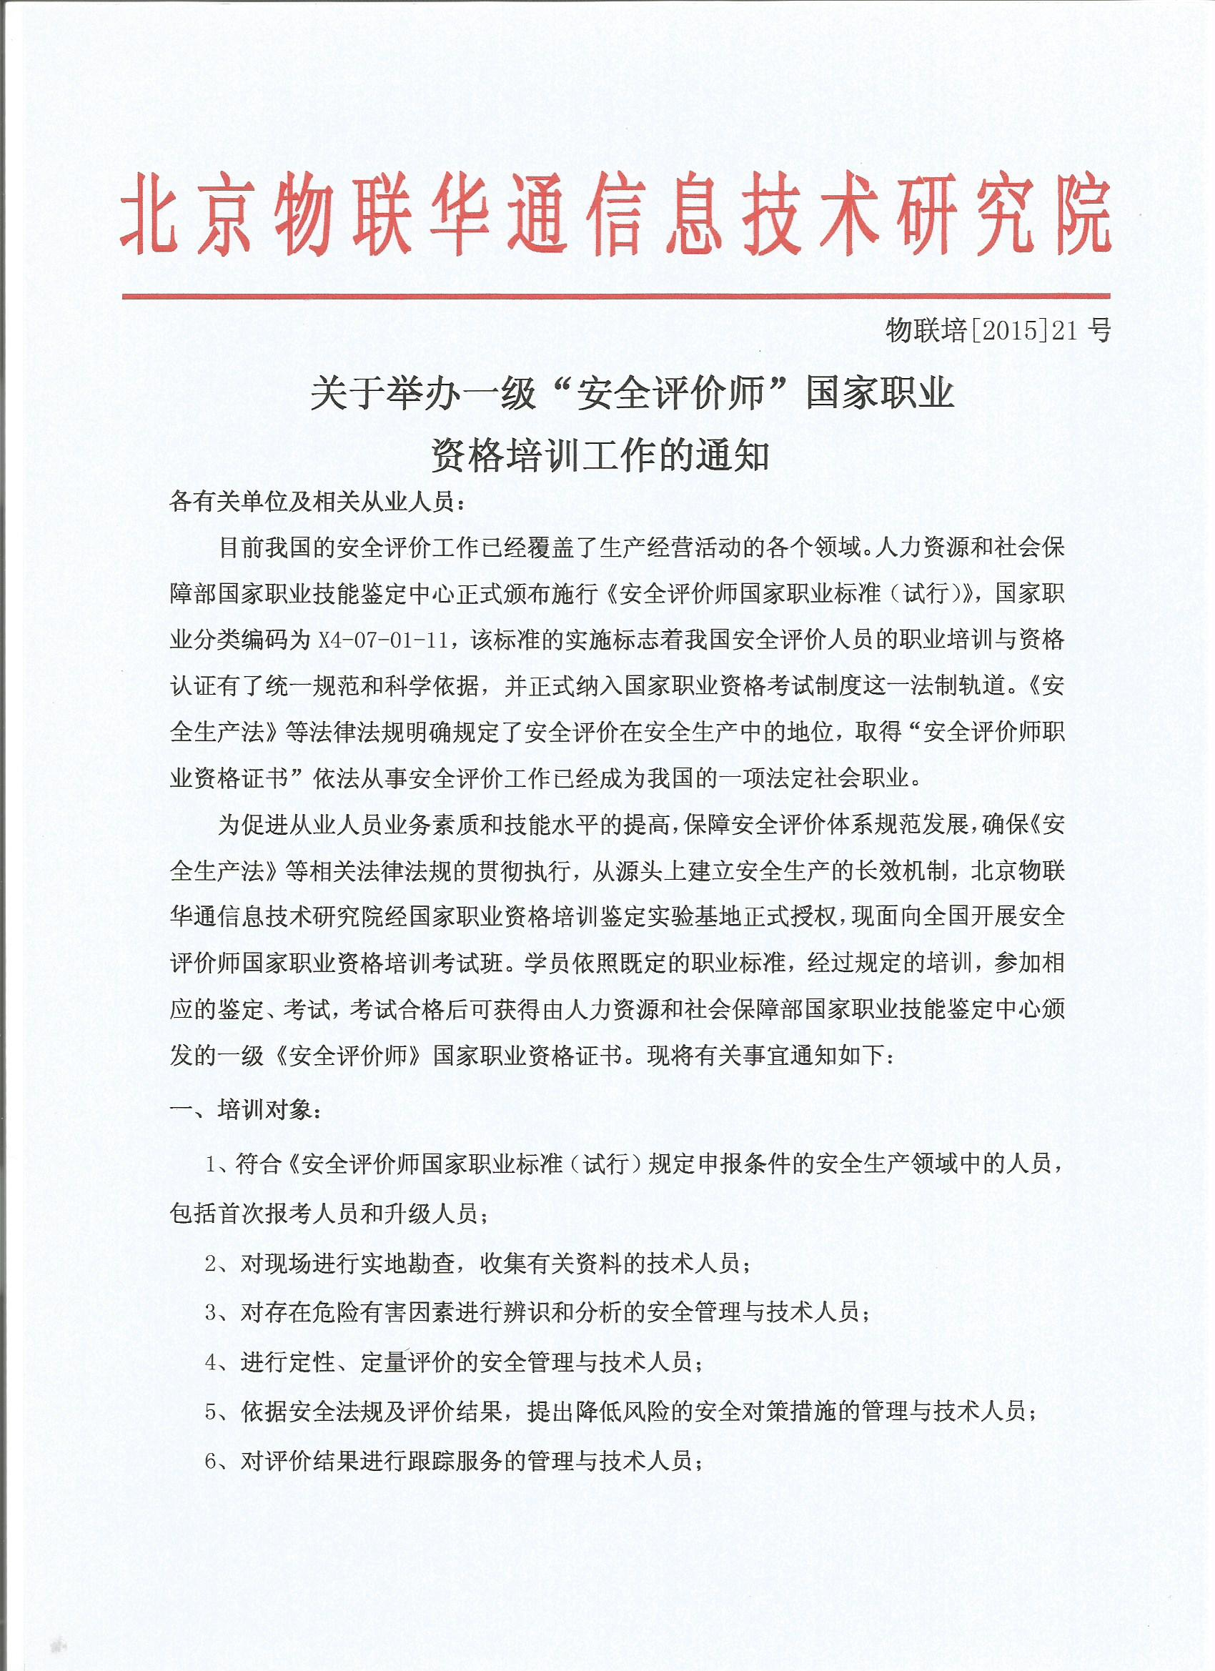
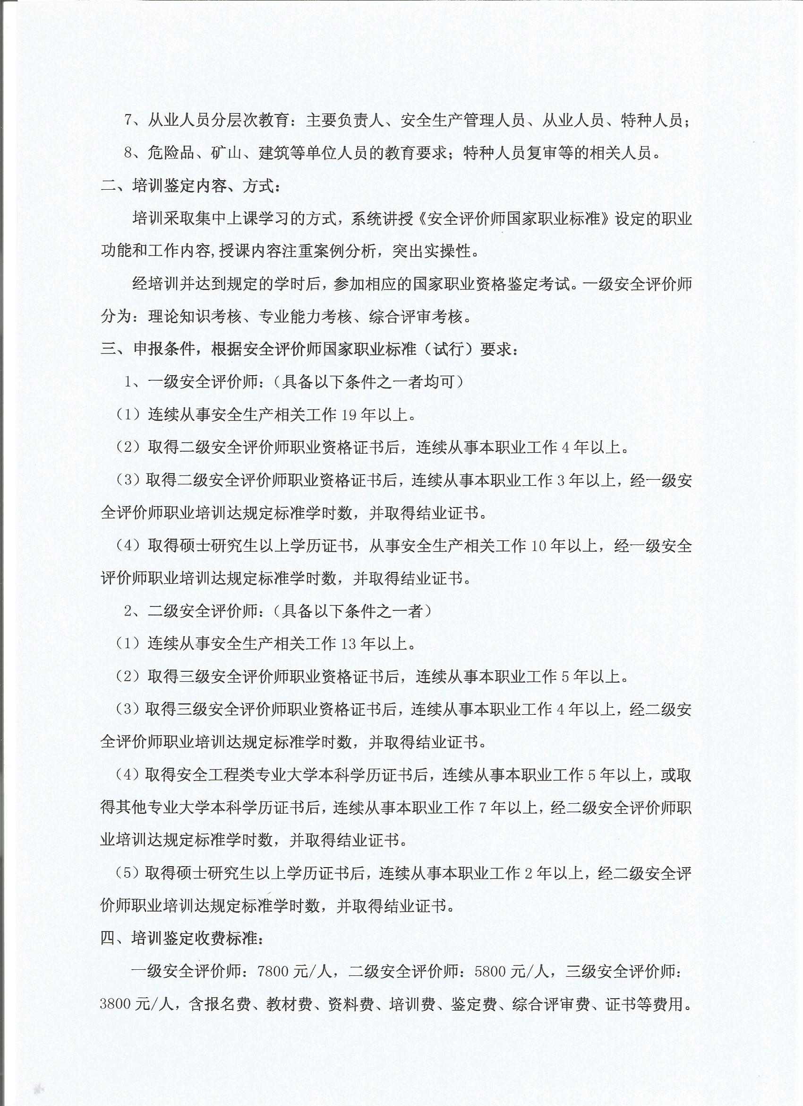
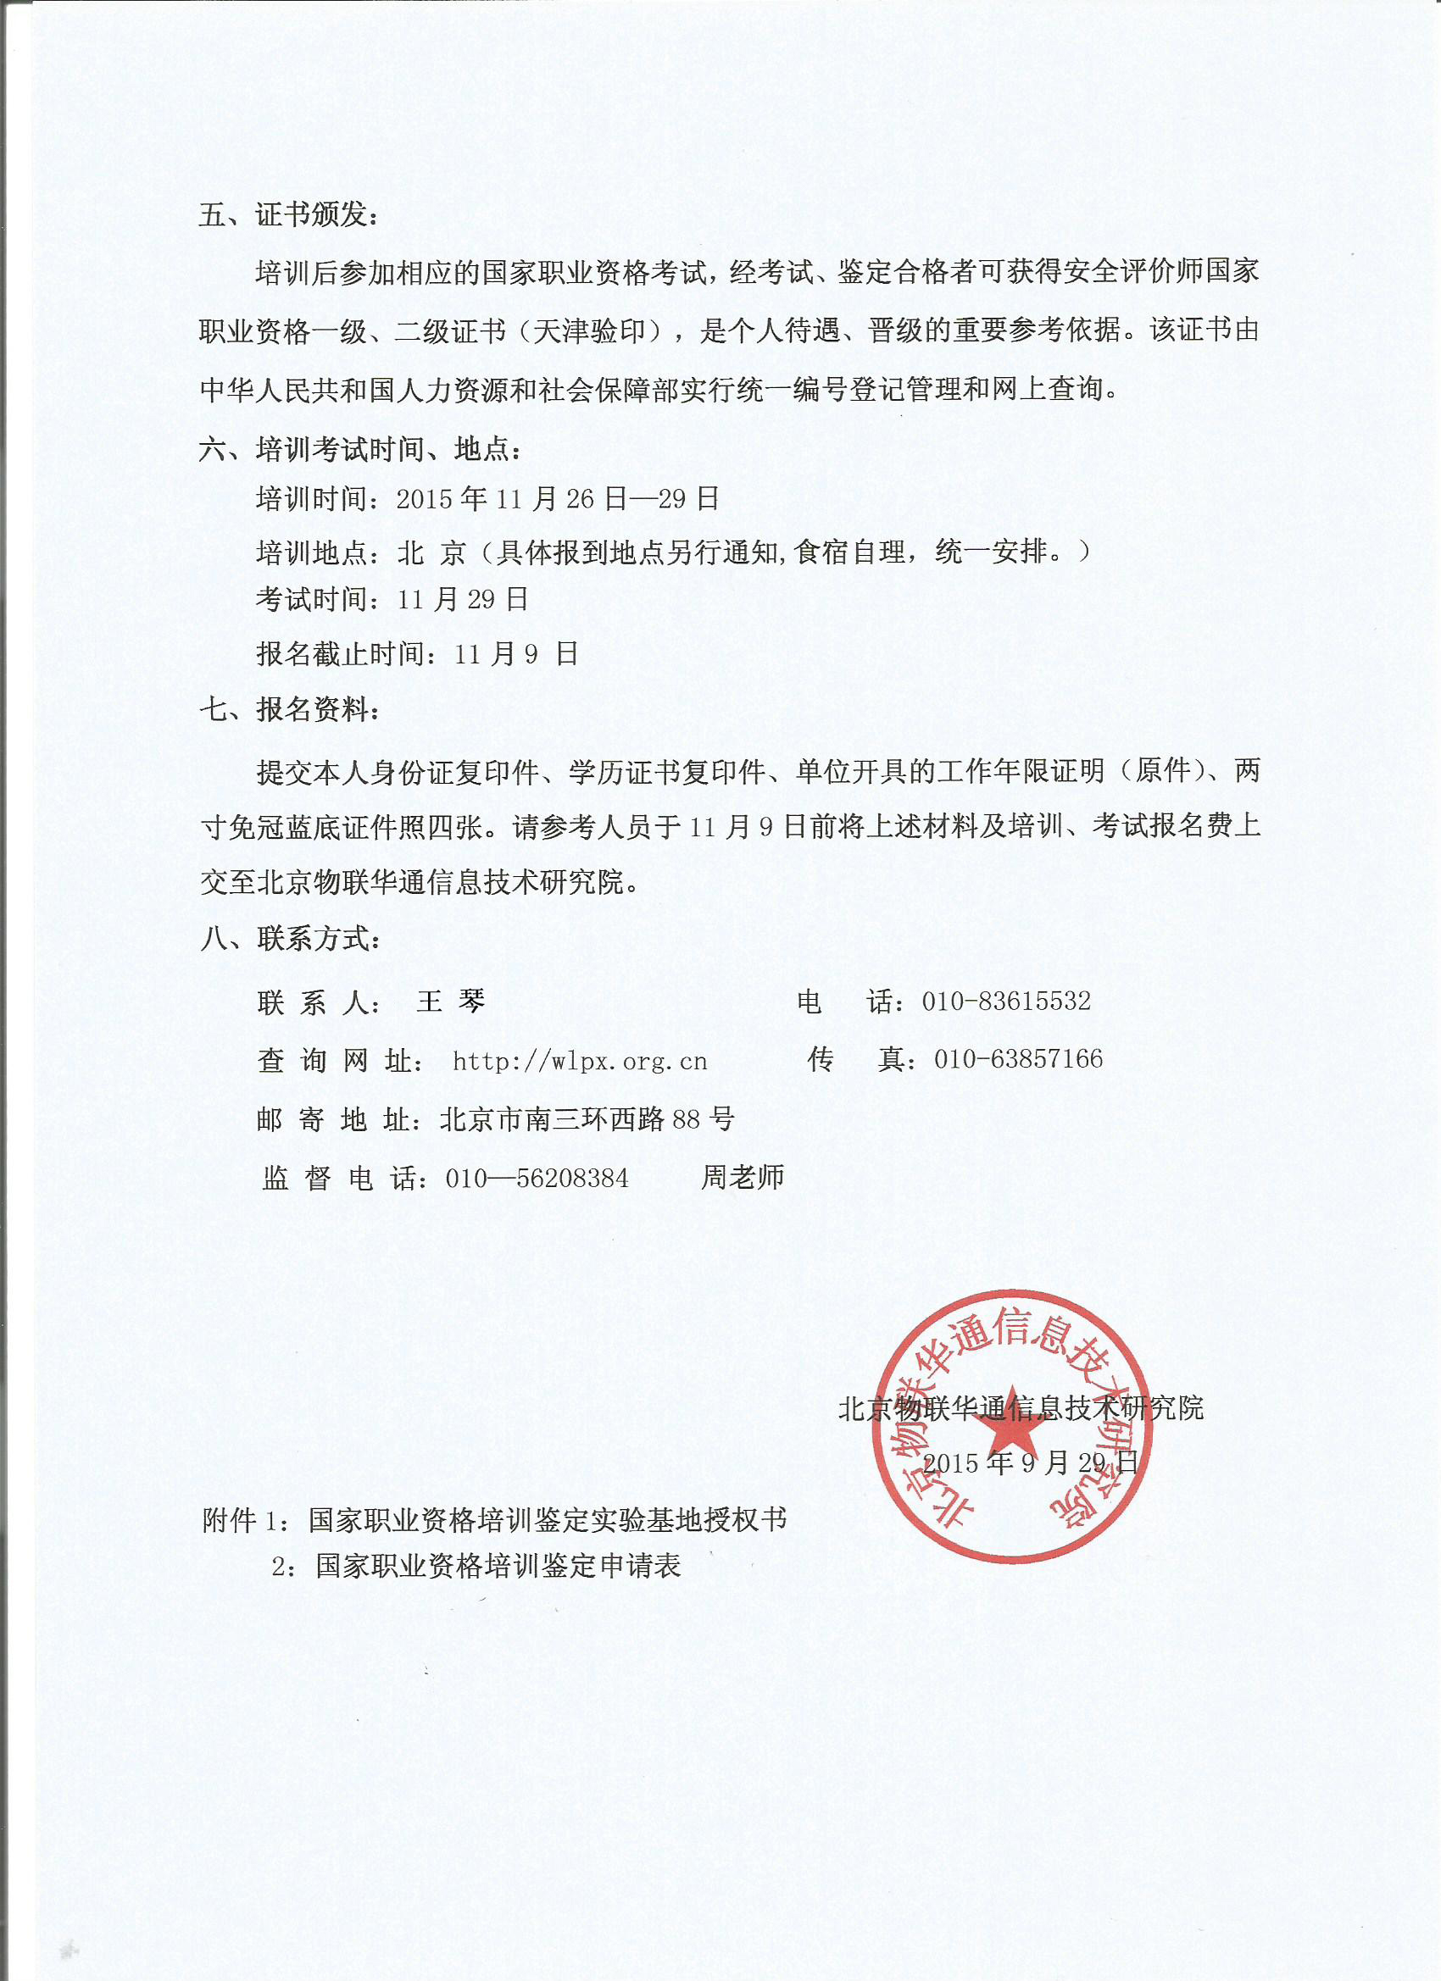
国家职业资格培训鉴定申请表
（回复传真:010-63857166）
单位签章： 2015年 月 日
工作单位
邮寄地址 |  |  |  |  |  |  |  | 邮 编
联 系 人 |  |  |  | 座 机 |  |  |  | 传 真
参  加  人  员 | 姓 名 | 性 别 | 手 机 |  |  |  | 学历 | 职务 |  | 工作年限 |  | 申报科目 | 申报  级别
对公转账汇款请按以下账号办理 |  |  |  |  |  |  | 通过其它方式汇款请按以下账号办理
开 户 行：工商银行股份有限公司北京幸福街支行  帐 号：0200 1490 0910 0013 653  户 名：北京物联华通信息技术研究院 |  |  |  |  |  |  | 户名：祖春彦  工行：6222 0202 0008 1133 544  建行：6227 0000 1203 0200 735  农行：6228 4800 1803 3714 579  民生：6226 2201 0468 7255  中信：6217 7107 0085 9275
培训费合计 |  | 人民币： 万 仟 佰 拾 元整 |  |  |  |  |  |  |  |  | ￥：
联系电话 |  | 13366471207 |  |  |  | 传 真 |  |  | 010-63857166
联 系 人 |  | 王 琴 |  |  |  | 邮 箱 |  |  | bgs505@126.com
备 注 |  | 学员需在报名后及时将审批材料寄至我处，并提前将1000元审核鉴定费汇入此次培训唯一指定账户。

